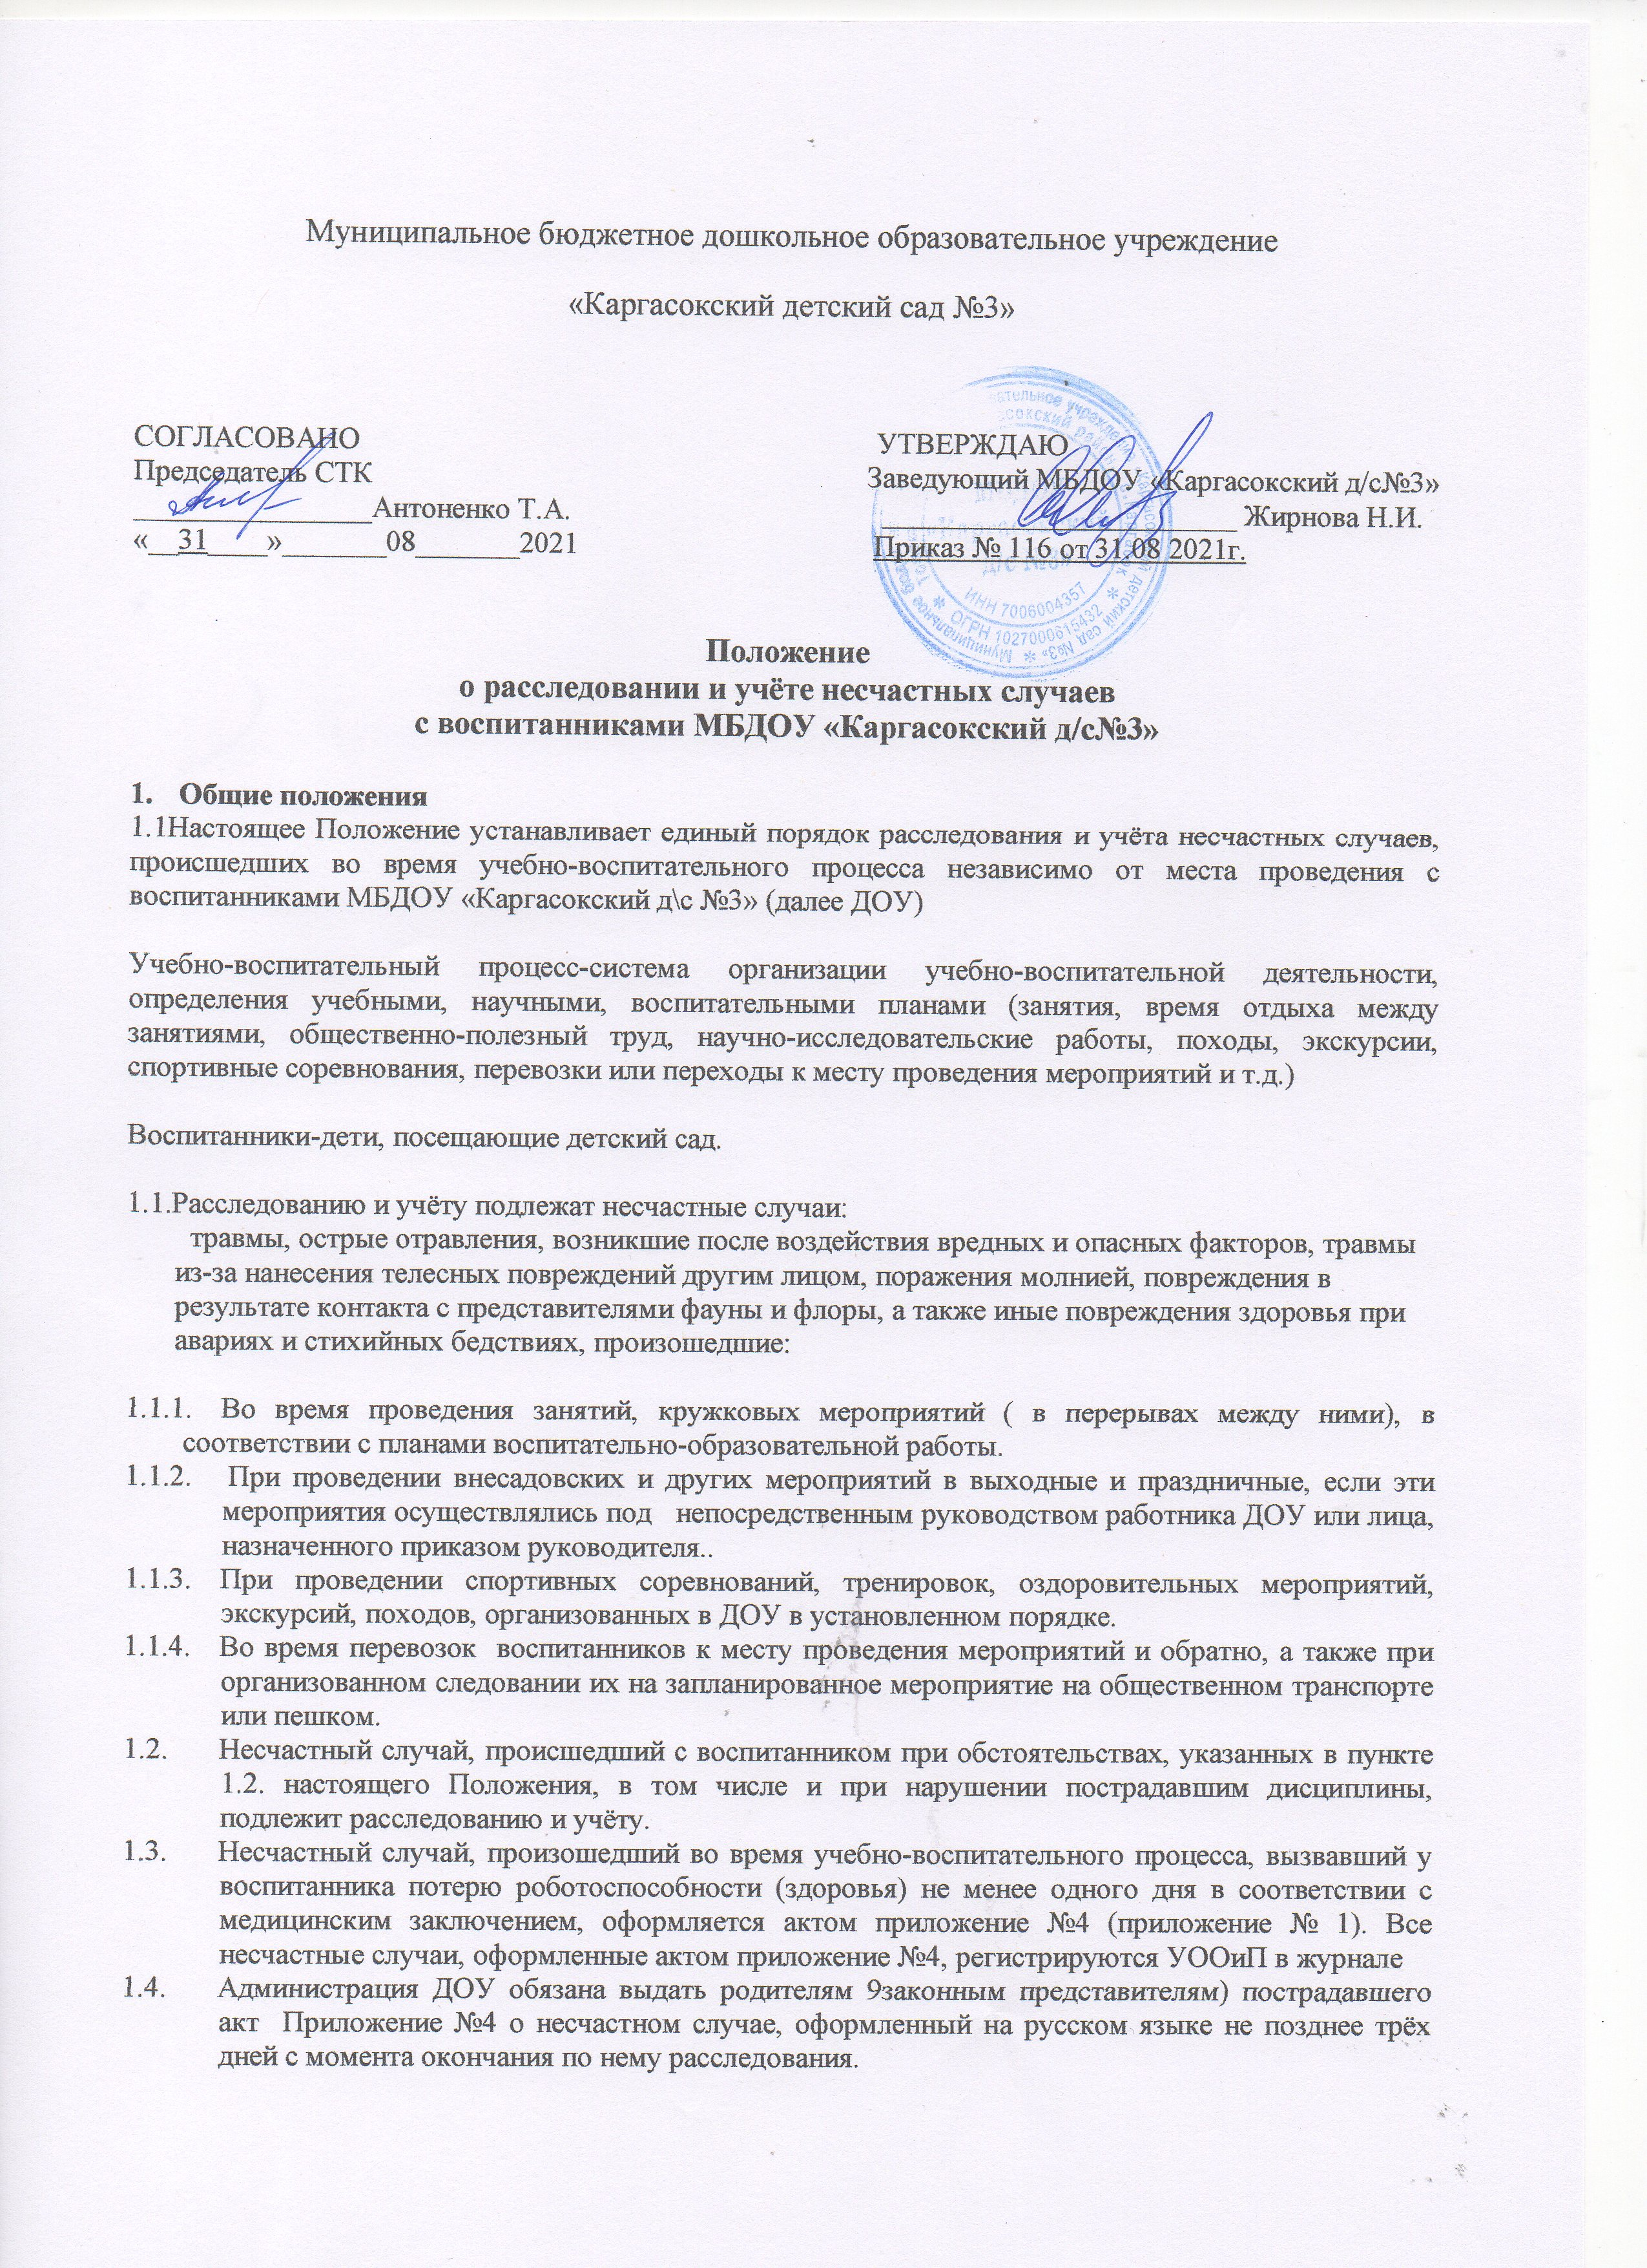

  - Акт подлежит хранению в архиве УООиП, ДОУ в течение 45 лет.
  - Ответственность за правильное и своевременное расследование и учёта несчастных случаев, составление акта Приложение №4 разработку и выполнение мероприятие по устранению причин несчастного случая несёт ДОУ, где произошёл несчастный случай.
  - Контроль за правильным и своевременным расследованием и учётом несчастных случаев, происшедших во время учебно-воспитательного процесса, а также выполнение мероприятии по устранению причин, вызвавших несчастный случаи, осуществляют вышестоящие органы управления образованием.
  - В случае отказа администрации ДОУ в составлении акта Приложение №4. А также при несогласии родителей (законных представителе) пострадавшего с содержанием акта Приложение №4 конфликт рассматривает УООиП в срок не более семи дней с момента подачи письменного заявления. Его решение является обязательным для исполнения администрацией ДОУ.
При необходимости вышестоящий орган образования, родители (законные представители)пострадавшего запрашивают заключение лечебно-профилактического учреждения об установлении факта несчастного случая, его обстоятельств и причин, определении круга лиц, допустивших нарушения правил по охране труда, стандартов безопасности труда.
1.10 Медицинское учреждение, в которое доставлен (находится на излечении) воспитанник, пострадавший при несчастном случае, происшедшем во время учебно-воспитательного процесса, обязано по запросу руководителя учреждения выдать медицинское заключение о характере повреждения.
1.11 По окончании срока лечения пострадавшего (пострадавших) заведующий ДОУ направляет в вышестоящий орган управления образованием сообщение о последствиях несчастного случая.
1.12. Ответственность за обеспечение безопасных условий учебно - воспитательного процесса ДОУ несёт его руководитель
1.13. Лицо проводящее мероприятие, несёт персональную ответственность за сохранность жизни и здоровья воспитанников.
1.14. Виновные в нарушении настоящего Положения, сокрытии происшедшего несчастного случая, привлекаются к ответственности согласно действующему законодательству.

2. Расследование и учёт несчастных случаев.
2.1. О каждом несчастном случае, происшедшим с воспитанником ДОУ очевидец несчастного случая немедленно извещает заведующего ДОУ. Который обязан: срочно организовать первую доврачебную помощь пострадавшему и его доставку в лечебное учреждение; сообщить о происшедшем в управление образованием в отдел охраны труда, при наличии такового, сохранить до расследования обстановку места происшествия (если это не угрожает жизни и здоровью окружающих и не приведёт к аварии)
* Примечание: -о несчастном случае, происшедшем во время дальних походов, экскурсий, экспедиций или других мероприятий вне территории района, руководитель проводимого мероприятия немедленно сообщает также органу управления образованием по месту происшествия.
2.2. Заведующий ДОУ обязан немедленно принять меры к устранению причин, вызвавших несчастный случай, сообщить о происшедшем несчастном случае в вышестоящий орган управления образованием, родителям пострадавшего (законным представителям); запросить заключение из медицинского учреждения о характере и тяжести повреждения у пострадавшего.
2.3. Назначить комиссию по расследованию несчастного случая.
2.4. Комиссия по расследованию несчастного случая обязана:
2.4.1. В течение трёх суток провести расследование обстоятельств и причин несчастного случая, выявить и опросить очевидцев и лиц, допустивших нарушения и правил безопасности жизнедеятельности, по возможности получить объяснение от пострадавшего.
2.4.2. Составить акт о несчастном случае по форме Приложение №4 в 4-х экземплярах, разработать мероприятия по устранению причин несчастного случая и направить на утверждение заведующему ДОУ. К акту прилагаются объяснения очевидцев, пострадавшего и другие документы, характеризующие состояние места происшествия несчастного случая, наличие вредных и опасных факторов, медицинское заключение и т.д.
2.5. Заведующий ДОУ в течение суток после окончания расследования утверждает четыре экземпляра акта и по одному направляет:
-в учреждение(подразделение), где произошёл несчастный случай;
-в архив УООиП;
-родителям (законным представителям).
2.6. Несчастный случай. о котором пострадавший при отсутсвии очевидцев не сообщил руководителю проводимого мероприятия или последствия от которого проявились не сразу, должен быть расследован в срок не более месяца со дня подачи письменного заявления родителями (законными представителями) пострадавшего. В этом случае вопрос о составлении акта по форме Приложение №4 решается после всесторонней проверки заявления о происшедшем несчастном случае с учётом всех обстоятельств, медицинского заключения о характере травмы, возможной причины её происхождения, показаний участников мероприятия и других доказательств. Получение медицинского заключения возлагается на администрацию ДОУ.
2.7. Несчастный случай, происшедший во время проведения дальних походов, экскурсий, экспедиций (примечание п 2.1 настоящего Положения), расследуется комиссией УООиП. Материалы расследования, включая акт по форме Приложение №4, направляются в УООиП.

3. Специальное расследование несчастных случаев.
3.1. Специальному расследованию подлежат:
-групповой несчастный случай, происшедший одновременно с двумя и более пострадавшими, независимо от тяжести телесных повреждений:
-несчастный случай со смертельным исходом.
3.2.О групповом несчастном случае, несчастном случае со смертельным исходом заведующий обязан немедленно сообщить:
-вышестоящему органу управления образованием по подчинённости;
-родителям пострадавшего (законным представителям);
-в прокуратуру;
-местным органам государственного надзора.
*Примечание: О групповом несчастном случае со смертельным исходом, происшедшем во время дальних походов, экскурсий, экспедиций, или других мероприятий вне территории района руководитель проводимого мероприятия немедленно сообщает органу управления образованием, прокуратуре, руководителю учреждения.
3.3. Специальное расследование группового несчастного случая и несчастного случая со смертельным исходом проводится комиссией в составе:
Председатель-руководитель вышестоящего органа или его заместитель;
Члены -заведующий ДОУ, старший воспитатель.
3.4. Комиссия по специальному расследованию немедленно расследует несчастный случай, в течение 10 дней составляет акт специального расследования по прилагаемой форме Приложение №4, оформляет другие необходимые документы и материал..
3.5. Материалы специального расследования должны включать
:-акт специального расследования с приложением к нему копии акта формы Приложение №4 на каждого пострадавшего в отдельности, которые составляются в полном соответствии с выводами комиссии, проводившей специальное расследование;
-планы, схемы и фотоснимки места происшествия;
-протоколы опросов, объяснения очевидцев несчастного случая и других причастных лиц, а также должностных лиц, ответственных за соблюдение требований ГОСТов, стандартов ССБТ, норм и правил по охране труда, распоряжение об образовании экспертной комиссии и другие распоряжения;
-выписку из журнала о прохождении пострадавшим обучения и инструктажа;
-медицинское заключение о характере и тяжести повреждения, причинённого пострадавшему, причинах смерти
;-заключение экспертной комиссии (при необходимости) о причинах несчастного случая, результаты лабораторных и других исследований, экспериментов, анализов и т.п.
-выписки из инструкции, положений, приказов и других актов, устанавливающих меры, обеспечивающие безопасные условия проведения учебно-воспитательного процесса и ответственности за это лиц.
3.6. По требованию комиссии по специальному расследованию администрация обязана:
-пригласить для участия в расследовании несчастного случая специалистов-экспертов, из которых может создаваться экспертная комиссия;
-выполнить фотоснимки повреждённого объекта, места несчастного случая и предоставить другие необходимые материалы;
-произвести технические расчёты, лабораторные исследования, испытания и др работы;
-предоставить средства связи, необходимые для расследования;
Обеспечить печатание, размножение в необходимом количестве материалов специального расследования несчастного случая.
3.7. Расходы на проведение технических расчетов, лабораторных исследований., испытаний и других работ приглашёнными специалистами оплачивает учреждение, глее произошёл несчастный случай.
3.8. Председатель комиссии, проводившей специальное расследование несчастного случая, в десятидневный срок после его окончания направляет материалы в прокуратуру по месту, где произошёл несчастный случай, несчастный случай ср смертельным исходом.
Копии акта специального расследования, акто формы Приложение №4 (на каждого пострадавшего в отдельности) и приказа руководителя учреждения по данному несчастному случаю направляется в УООиП
3.9. Заведующий ДОУ, специалист УООиП обязан рассмотреть материалы специального расследования несчастного случая, издать приказ о выполнении предложенных комиссией мероприятий по устранению причин, приведших к несчастному случаю и наказании лиц, допустивших нарушения требований безопасности жизнедеятельности.
О выполнении предложенных комиссией спецрасследования мероприятии заведующий сообщает руководителю УООиП
3.10 Расследование группового несчастного случая с особо тяжёлыми последствиями (при которых погибло 5 и более человек) проводится комиссией, назначаемой Председателем Государственного комитета по образованию. В состав комиссии наряду с ответственными работниками включаются представители органов здравоохранения, технический инспекции труда, а при необходимости также представители органов государственного надзора.

4. Отчётность о несчастных случаях и анализ их возникновения.
4.1. Если у пострадавшего в период временного непосещения ДОУ, явившегося следствием несчастного случая, наступила смерть, то заведующий ДОУ в течение суток обязан сообщить об этом организациям, указанным в пункте 3.. настоящего Положения. Специальное расследование по данному несчастному случаю необходимо провести в десятидневный срок, если оно до этого не проводилось. Учёт данного несчастного случая вести с момента наступления смерти.
4.2. Заведующий ДОУ обязан обеспечить анализ причин несчастных случаев, происшедших во время учебно-воспитательного процесса, рассмотрение их в коллективе воспитателей, разработку и осуществление мероприятий по профилактике травматизма и предупреждению других несчастных случаев.

